**INSTITUTO FEDERAL DE EDUCAÇÃO, CIÊNCIA E TECNOLOGIA DO MARANHÃO**

**CAMPUS SÃO LUÍS – MONTE CASTELO**

**DIRETORIA DE ENSINO SUPERIOR**

**DEPARTAMENTO ACADÊMICO DE INFORMÁTICA**

**ATIVIDADE AVALIATIVA PARA A 3ª NOTA – TÓPICOS ESPECIAIS I**

**Aluna: Yasmin Medeiros Guimarães**

Proposta da aplicação:

A aplicação propõe permitir o cadastro de animais domésticos associados ao seus respectivos tutores. No cadastro, é possível definir se o pet cadastrado é idoso, o que, automaticamente, o classifica como um paciente que requer certo cuidado no(s) tratamento(s), haja visto que, frente a uma cirurgia, os riscos se tornam maiores; se ele possui sexo masculino ou feminino para que casos específicos de cada gênero já sejam descartados e, dessa forma, o processo de diagnóstico receba celeridade.

Em sequência, as imagens que se seguem ilustram a página inicial, tela de cadastro e a tela sobre, que foram ordenadas nesta mesma ordem. Não obstante, a tela de listar não foi capturada haja visto que não foi possível concluí-la e, ao menos visualmente, esta se assemelha às demais.

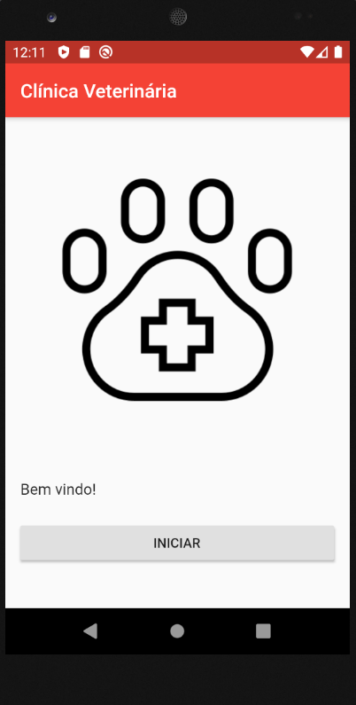

**Fonte**: Adaptado pela autora (2020)

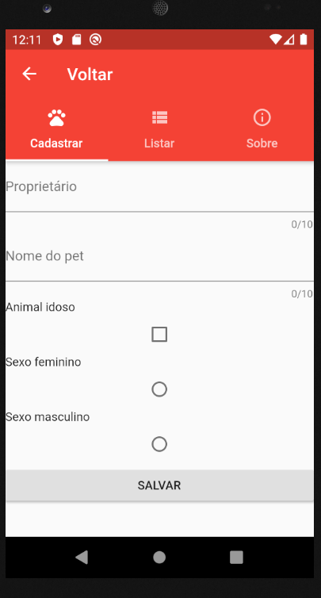

**Fonte**: Adaptado pela autora (2020)

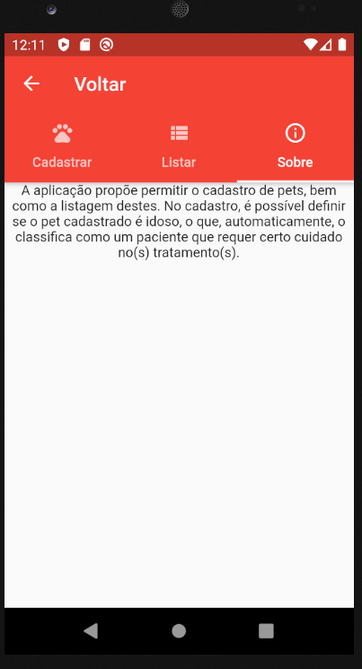

**Fonte**: Adaptado pela autora (2020)